Инновационный педагогический опыт
Евлановой Надежды Львовны,
воспитателя МАДОУ «Центр развития ребенка - детский сад № 3»

Tема инновационного педагогического опыта: «Использование народного фольклора в работе с детьми дошкольного возраста»

Евланова Надежда Львовна, образование высшее, Казанская государственная академия культуры и искусств по направлению подготовки «Народное художественное творчество», присуждена квалификация «Методист по народному художественному творчеству, хормейстер, руководитель музыкального творческого коллектива, преподаватель» 2000 г. Профессиональная переподготовка в МГПИ имени М.Е. Евсевьева по программе «Педагог дошкольного и дополнительного образования» 2018 г. Диплом подтверждает присвоение квалификации воспитатель и дает право на ведение профессиональной деятельности в сфере дошкольного и дополнительного образования.
Общий трудовой стаж - 20 лет.
Педагогический стаж – 4 года.
Стаж работы в МАДОУ «Центр развития ребенка - Детский сад № 3» – 4 года.

Актуальность.
«Изучайте фольклор, учитесь на нём.
Без знания прошлого нет будущего». А.М. Горький

Русский фольклор – это богатое наследие традиционной культуры русского народа, которое передавалось из поколения в поколение устным творчеством.
Основой русского фольклора является русское мироощущение - вера в чудеса, силу слова и тайные силы добра и зла. В русском фольклоре воскрешается дух древности, жизненная мудрость и мир сверхъестественных явлений, который знаком всем из детства благодаря народным сказкам и легендам.
Воспитательное, познавательное и эстетическое значение фольклора огромно, так как он расширяет знания ребенка об окружающей действительности, развивает умение чувствовать художественную форму, ритм и мелодику родного языка.
Важнейшим источником развития выразительности детской речи являются произведения устного народного творчества, в том числе малые фольклорные формы (загадки, песенки, колыбельные, сказки, заклички, потешки, прибаутки, скороговорки, пословицы, поговорки, считалки).
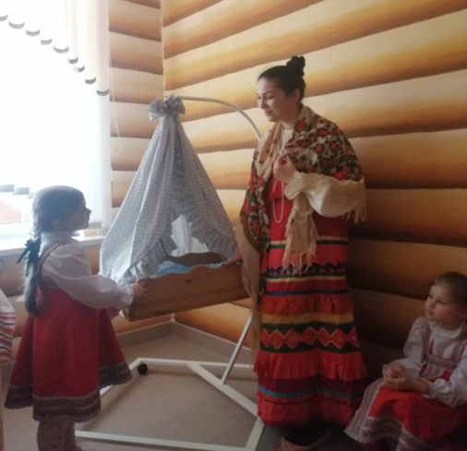

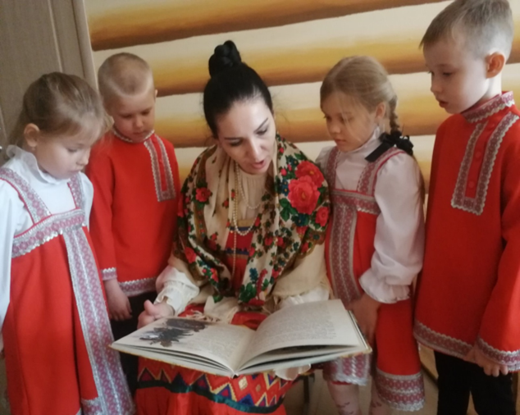

В. А. Сухомлинский считал сказки, песни, потешки незаменимым средством пробуждения познавательной активности, самостоятельности, яркой индивидуальности.
Приобщение детей дошкольного возраста к устному народному творчеству - фольклору, особенно актуально, поскольку традиции и промыслы наших предков постепенно уходят в прошлое.
Многие ученые говорят сегодня, что в современной семье традиции практически утеряны, это негативно сказывается на воспитании подрастающего поколения. А ведь именно взрослый является посредником между ребенком и окружающим миром, учит замечать красоту природы, любить малую Родину и уважать традиции своих предков.
Для того, чтобы считать себя «гражданином» нашей Родины, необходимо ощутить духовную жизнь своего народа. Поэтому народный фольклор, следует использовать во всех его проявлениях.
Теоретическая база опыта
Теоретическая база опыта очень важна. Работа воспитателя в целях повышения уровня развития детей дошкольного возраста через восприятие народного фольклора, зависит от знаний самого педагога.
Различные виды устного народного творчества являются важным средством развития всех сторон личности ребенка.
Но эффективность их использования будет зависеть не только от того – понимает ли воспитатель какова роль фольклора, а и того насколько хорошо он знает о средствах народной педагогики, о методах и приемах их использования.

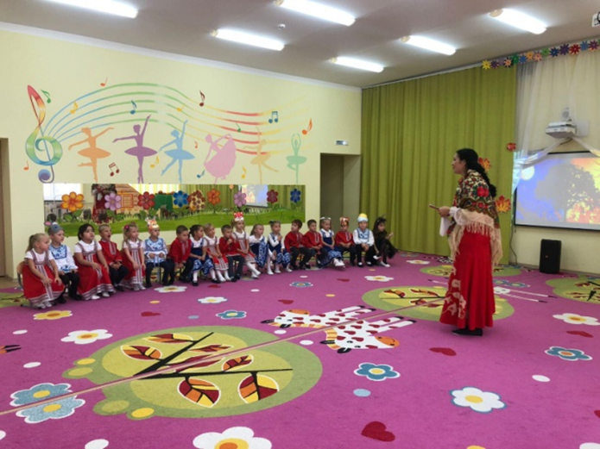

Главными признаками положительного педагогического опыта являются актуальность, новизна, результативность.
Новизна.
Новизна данного опыта работы заключается в том, что: подобран комплекс эффективных педагогических условий приобщения детей к народному фольклору, которое способствует оптимальному развитию эмоциональной отзывчивости у детей дошкольного возраста.
Дети хорошо воспринимают фольклорные произведения благодаря их мягкому юмору, и знакомым жизненным ситуациям.
Поэтому значительное место в практике воспитания детей, отводится эмоциональному развитию именно средствами фольклора.
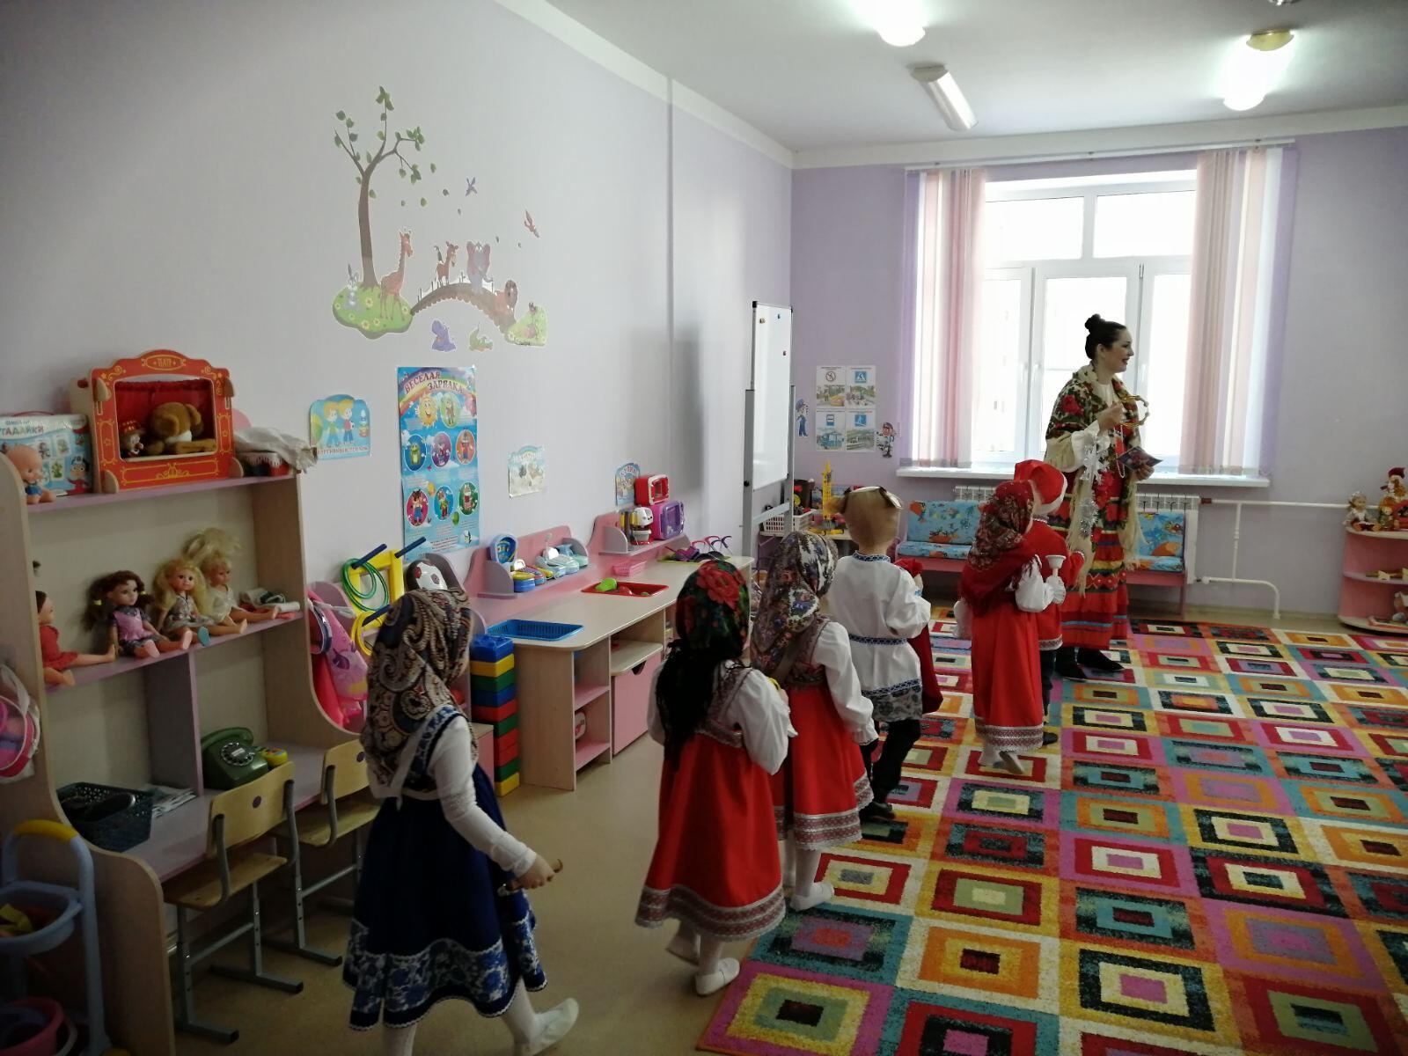
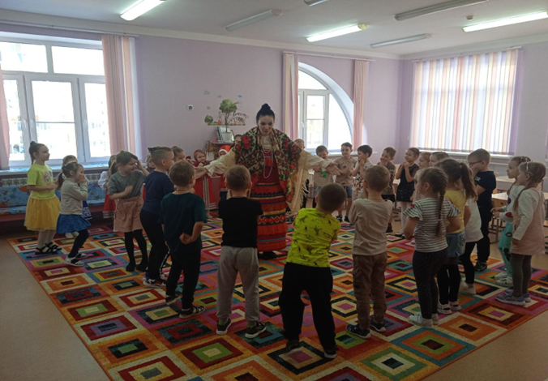

Основная идея опыта.
Народный фольклор – неоценимое богатство каждого народа, выработанный веками взгляд на жизнь, общество, природу, показатель его способностей и таланта. Через устное народное творчество ребенок не только овладевает родным языком, но и осваивая его красоту, приобщается к культуре своего народа, получает первые впечатления о ней.
Работая с детьми, я пришла к выводу: воспитание предполагает не только обучение детей определённой системе знаний, умений и навыков, но и формирование эмоционального отношения к действительности и людям. Эффективность обучения зависит и от того, какие чувства вызывает у ребёнка та или иная ситуация, как он переживает свои успехи и неудачи.
Систематическое использование произведений фольклора в детском саду позволяет заложить фундамент эмоционального и психофизического благополучия ребенка.
Технология опыта.
Культура любого народа только тогда жива, когда бережно сохраняются духовные, нравственные устои и традиции. Региональная культура должна стать первым шагом в освоении детьми богатств мировой культуры, присвоении общечеловеческих ценностей, формировании собственной личностной культуры.
Цель: повышение эффективности развития активности, эмоциональной отзывчивости дошкольников средствами фольклорных жанров в практике детского сада.
В связи с поставленной целью были определены следующие задачи: обогащение опыта эмоциональных переживаний, чувств, настроений детей в процессе приобщения к народному творчеству.
Формирование умений детей выражать эмоциональное состояние радости, обиды, гнева, удивления средствами мимики, жестами, интонациями.
В работе с детьми, я стараюсь часто использовать театральную деятельность, которая оказывает на ребёнка огромное эмоциональное влияние, пробуждает его воображение, активность. При знакомстве с русской народной сказкой, дети с удовольствием слушают, а затем обыгрывают ее, примеряют на себя различные роли, проникаясь переживаниями вымышленных героев, при этом раскрепощаясь и постигая природу человеческих взаимоотношений.

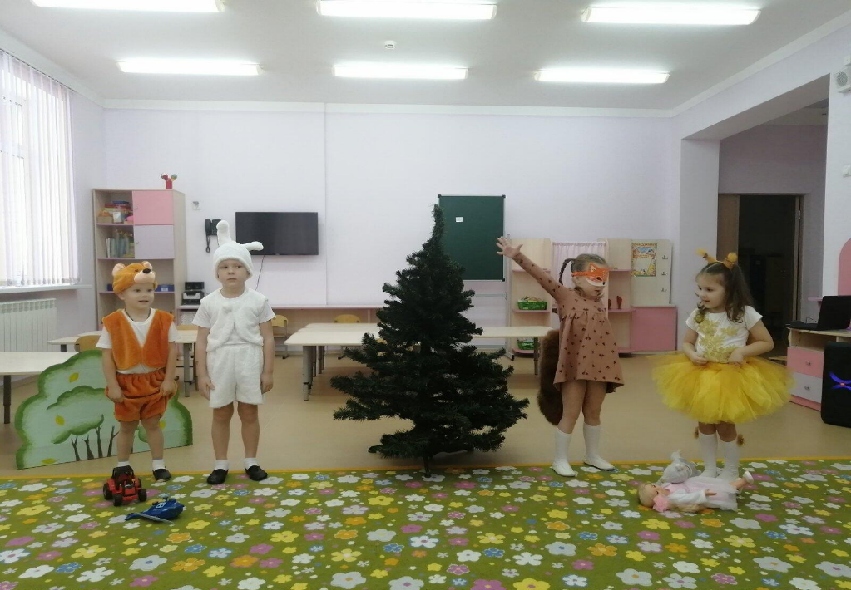
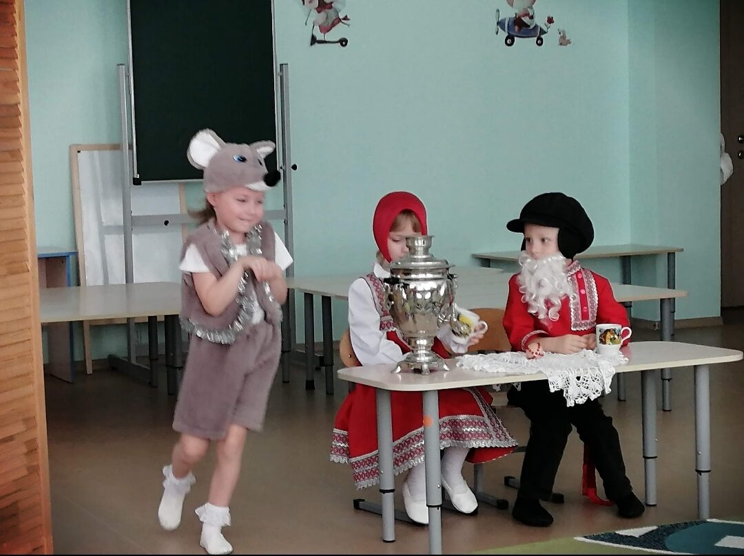

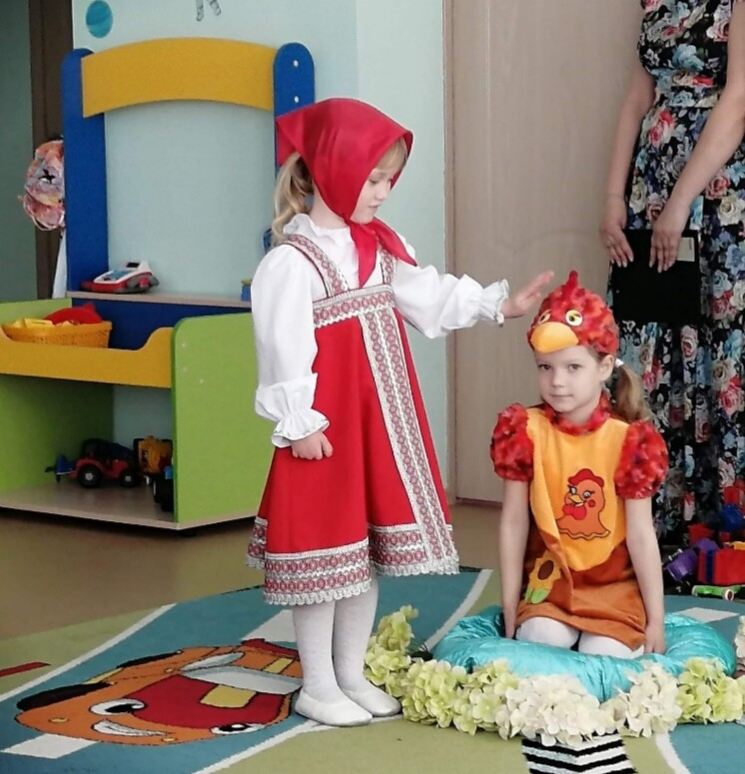
Ценность фольклора заключается в том, что с его помощью взрослый устанавливает эмоциональный контакт с ребенком в детском саду.
Результативность опыта.
Проведенное мной исследование показывает, что развитие интереса дошкольников к устному народному творчеству происходит успешно при этапном построении данного процесса.
I этап – подготовительный,
II этап – практический,
III этап – заключительный.
1) подготовительный: подготовка целей и задач, подбор литературы по устному народному творчеству;
2) собственно – исследовательский (основной): выполнение основных мероприятий.
Методы работы: познавательно-игровые и обучающие занятия, музыкальные занятия, беседы, игровая деятельность, наблюдения, праздники, развлечения, мониторинг, консультативная работа с родителями.

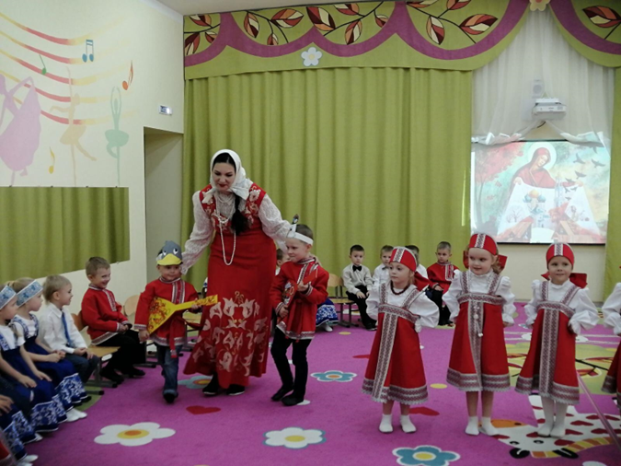

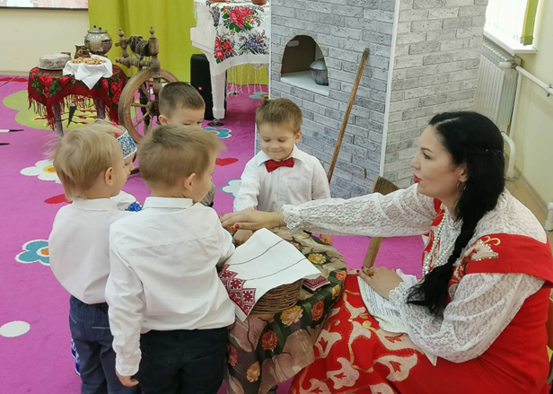

Формы работы: занятия, досуги, консультативная работа с родителями, свободно-самостоятельная деятельность (индивидуальная работа с использованием дидактических материалов).
Распространение опыта работы в рамках дошкольных организаций (педагогический совет, семинары-практикумы, мастер-классы и др.).
Наблюдая за детьми во время проведения фольклорных праздников, при знакомстве с различными формами устного народного творчества и малыми музыкальными фольклорными формами, я вижу их живой интерес к этому процессу.
В нашем детском саду в соответствии с комплексно-тематическим планированием систематически проводятся мероприятия, посвящённые народным традициям; такие как «Осеннее равноденствие», «Покров», «Рождественские колядки» «Масленица» - на праздниках традиционное угощение, приготовленное родителями. Дети усваивают правила гостеприимства, щедрости, которыми славен русский народ: «Не красна изба углами - красна пирогами», «Какова хозяйка - таков и стол». Эти праздники – дань уважения русской смекалке, находчивости, которыми так богат русский фольклор.

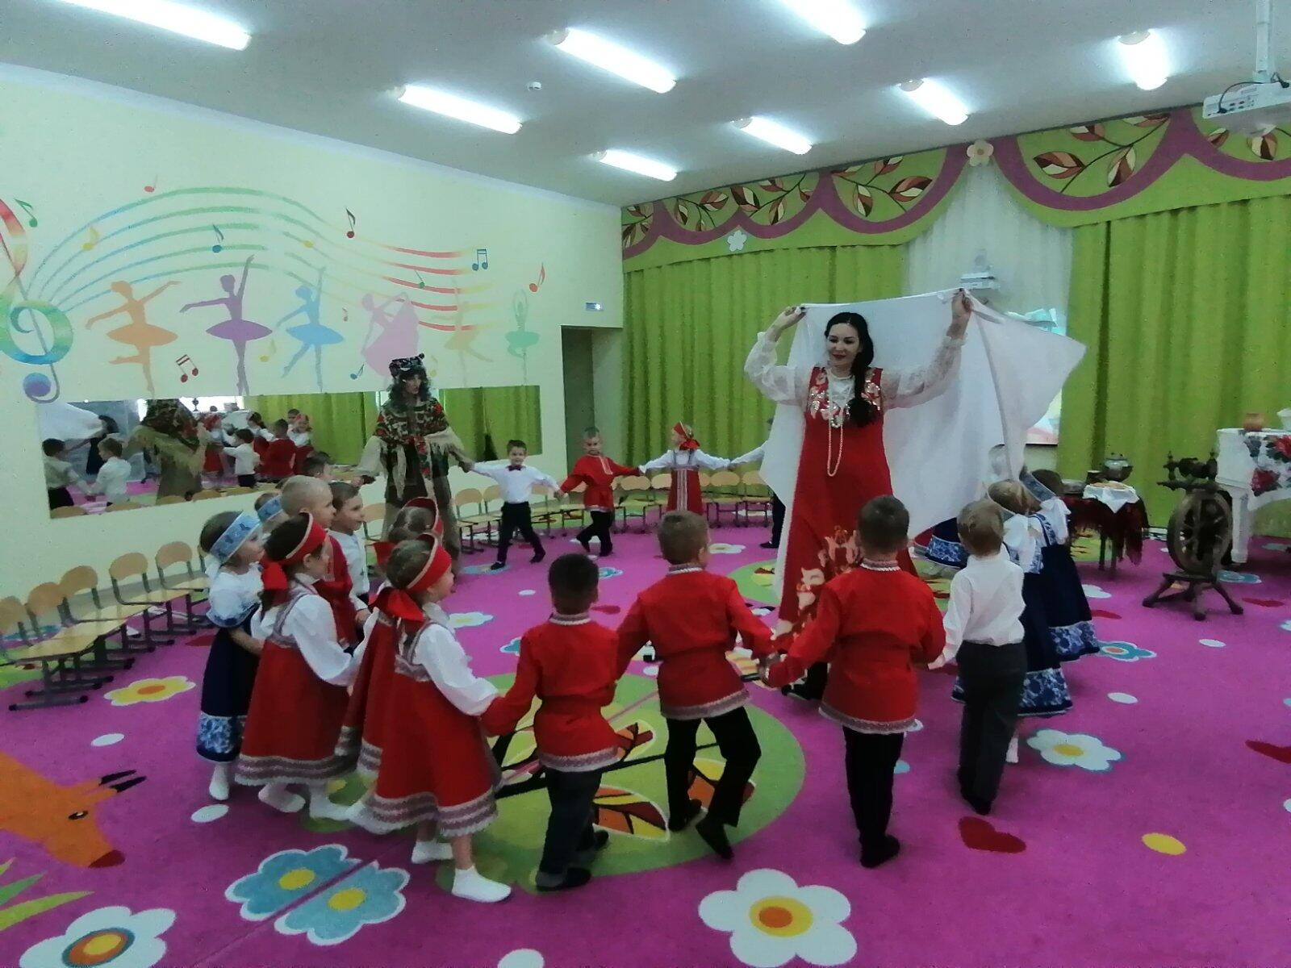

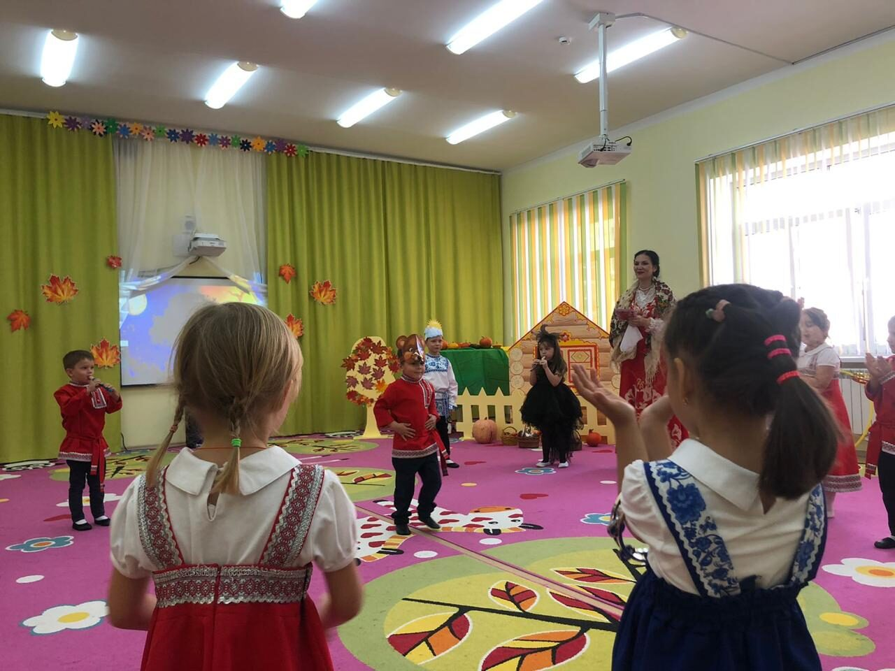

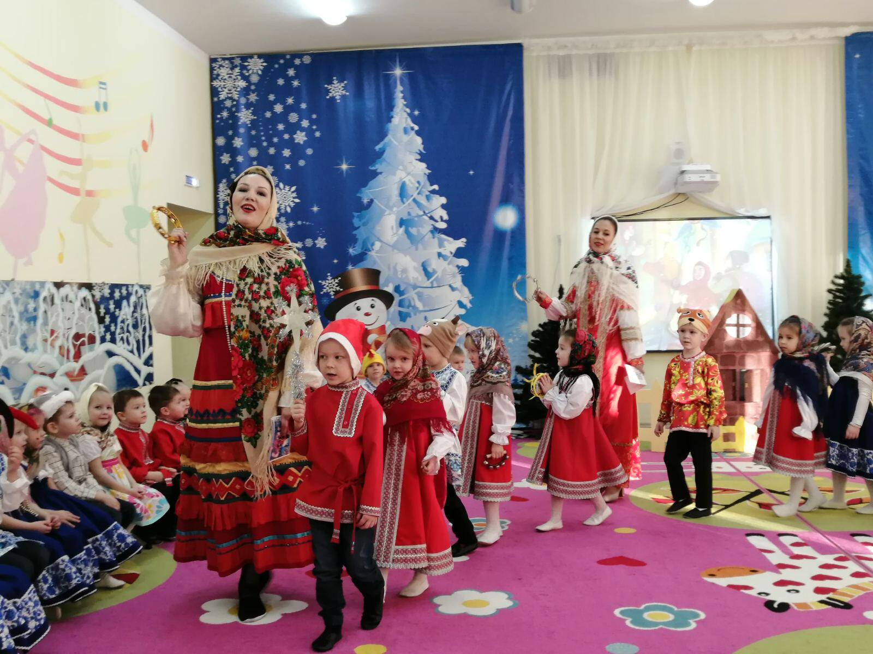

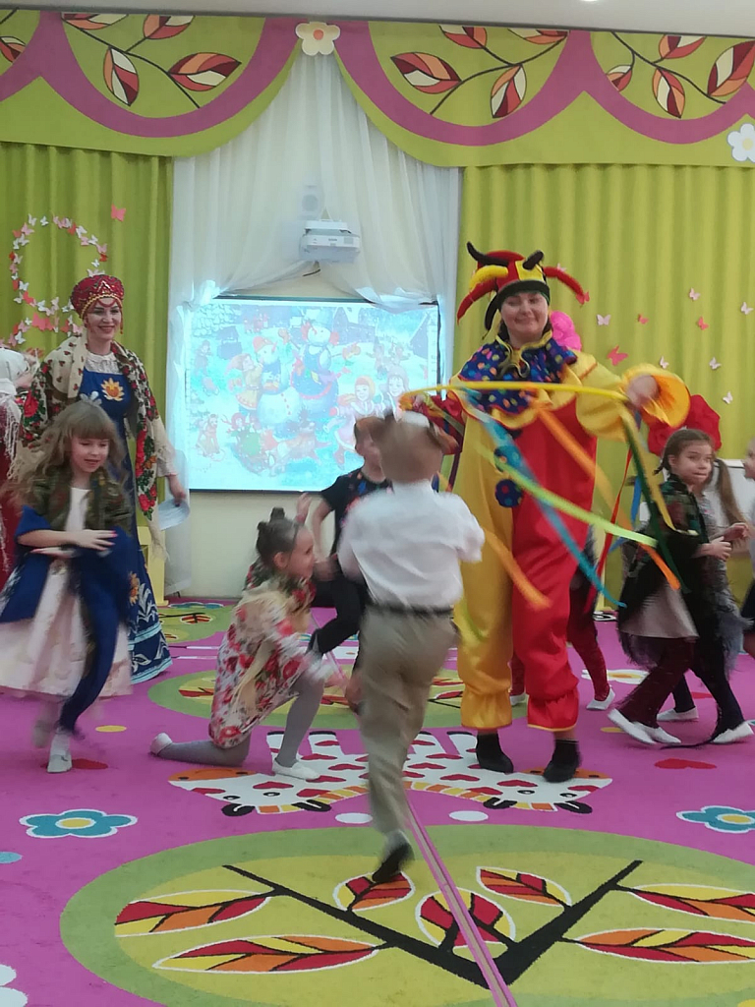

Праздники – это замечательная возможность для дошкольников проявить самые разнообразные таланты. Это возможность объединить детей и взрослых общей целью, дать почувствовать радость общения, радость совместного творчества.
У детей рождается ответное душевное чувство, интерес к обычаям и культуре народа, носителями которой они являются, формируются нравственные ценности: представление о добре, красоте, правде и верности, которые приобретают в наши дни особую значимость.
Так же формируются представления о нравственно-ценных нормах и правилах поведения, формируется коммуникативная и социальная компетентность детей, у родителей формируются представления о создании благоприятного эмоционального и социально – психологического климата для полноценного развития ребенка, родители вовлечены в единое пространство «семья – детский сад», увеличился интерес и желание детей и родителей к участию в народных праздниках. Каждый праздник дети ждут с нетерпением, зная, что русский народный праздник, это всегда веселье, знакомство с чем то новым - интересным. Для меня как педагога, работа по развитию детей при помощи фольклора и народной культурой, помогла совершенствовать свои творческие способности, накопить теоретический и практический опыт решения проблем, сделать родителей более активными участниками образовательного процесса.
На основании проделанной работы, мной были сделаны следующие выводы:
внедрение в воспитательно-образовательный процесс фольклора, приводит к качественному результату и делает этот процесс интересным и непринужденным.

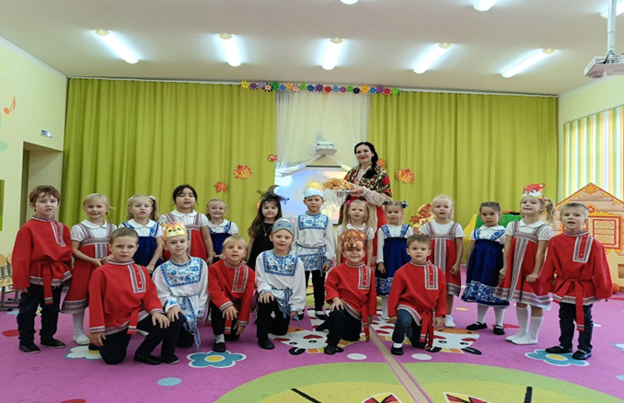

Список литературы
1. Божович Л.И. Личность и ее формирование в детском возрасте. – М.,1968.
2. Глинский А.А. Актуальные вопросы современного школоведения: пособие для руководящих работников общеобразовательных учреждений, специалистов отделов (управлений) образования и системы повышения квалификации / А.А. Глинский. – Минск: АПО, 210. – 341с.
3. Колесникова М.Н. Педагогический конкурс как эффективная форма повышения профессионализма педагога дошкольного образования детей / Методист. – 2011. - №4.
4. Вимонас В.К. Психология эмоциональных явлений. – М., 1984.
5. Деятельность и взаимоотношения дошкольников. / Под ред. Т.А. Репиной. – М., 1988.
6. Даль В.И. Пословицы и поговорки русского народа. М., 2009.
7. Журнал «Дошкольное воспитание»: №9,2004 г «Фольклор в познавательном развитии», с.46
8. Общение детей в детском саду и семье. / Под ред. Т.А. Репиной,
9. Баранова, Н. А. Воспитание любви к родному краю в педагогическом процессе детского сада / Н. А. Баранова. – Текст: непосредственный // Приобщение дошкольников к национальной культуре в контексте единства образовательного пространства России: сб. науч.-метод. ст. / отв. ред. Е. Н. Киркина; Мордовский государственный педагогический институт. – Саранск, 2010.
10. Жаворонушки: Песни, приговорки, потешки, прибаутки, считалки / Сост. Г.Науменко. М., 1998.
11. Князева О.Л., Маханёва М.Д. Приобщение детей к истокам русской культуры: Учеб.- метод. пособие 2-е изд., перераб. и доп. сПб,. 2008.
12. Русский фольклор / Сост. В. Аникин. М., 1985.

Конспект интегрированного занятия для детей старшей группы
по ознакомлению с русским фольклором
«Письмо бабушки Маланьи»
Подготовила и провела: воспитатель
Евланова Н.Л.
Цель: Закреплять знания детей о видах и жанрах устного народного творчества.
Задачи:
- познакомить с характерными чертами русского фольклора;
- развивать речевые умения, любознательность, память;
- воспитывать интерес к культурному наследию народа.
Предшествующая работа:
- знакомство с жанрами фольклора, русскими народными праздниками, заучивание потешек, считалок, песен, игр, хороводов.
- знакомство с поговорками и пословицами, скороговорками.
- чтение и рассказывание русских народных сказок, отгадывание загадок.
Оборудование: Народная изба, лавка, забор, шумовые инструменты, маски зверей, запись русской народной музыки.
Ход занятия.
Звучит русская народная музыка. Дети с воспитателем в народных костюмах входят в музыкальный зал, садятся на стульчики.
Воспитатель: - Ребята, к нам на занятие пришли гости. Поздоровайтесь, с нашими гостями.
Дети: - Здравствуйте.
Воспитатель: - Ребята, в какой стране мы живем?
Дети: - В России.
Воспитатель: - Правильно, в России, мы россияне. Россия большая страна, её населяет много народов, большинство говорит на русском языке.
В далёкие – далёкие времена, когда русские люди не умели писать и читать, они передавали из уст в уста то, что сочиняли сами. Бабушка рассказывала сказку внучке, внучка вырастала и рассказывала ее своей дочке, а та своей.
В давние времена, губы называли устами, поэтому народное творчество называется устным.
К устному народному творчеству – фольклору, относятся сказки, пословицы, поговорки, песни, потешки, заклички, прибаутки, загадки, небылицы, колыбельные.
(Приносят письмо)
Воспитатель читает: - Детям старшей группы № 12.
Воспитатель: - Интересно, кто мог его нам прислать? Давайте откроем и прочитаем письмо.
Воспитатель читает вслух письмо.
«Здравствуйте дорогие ребята! Пишет вам бабушка Маланья, из волшебной страны фольклора. У меня много внучат, которых я очень люблю. Часто вечерами, мы собираемся дружной семьей, я загадываю внучатам загадки, рассказываю сказки, небылицы, потешки, прибаутки. Перед сном я пою внучатам колыбельные песни. Мне очень интересно, а вам ребята, поют колыбельные песни перед сном, рассказывают сказки? Знаете ли вы потешки, небылицы, считалочки, загадки? Напишите, пожалуйста, какие интересные жанры русского фольклора вы знаете, поделитесь своими знаниями. А я расскажу их своим внучатам. С нетерпением буду ждать ваше письмо, бабушка Маланья.»
Воспитатель: - Ну что ребята, поделитесь своими знаниями с бабушкой Маланьей?
Дети: - Да, поделимся.
Воспитатель: - Так как вы пока писать не умеете, я вам помогу, напишу письмо. Но в начале, вам нужно будет вспомнить, все интересное что вы знаете из русского фольклора.
Воспитатель: - Начнем с загадок. Кто из вас знает загадки?
(Дети тянут руки)
- Кто в лесу без топоров
Строит избу без углов. (Муравьи)
- Если б не было его,
Не сказал бы ничего. (Язык)
- Летом гуляет, а зимой отдыхает. (Медведь)
Воспитатель: - Здорово! А я вам загадаю, сказочные загадки. Слушайте внимательно, заодно и сказки русские народные вспомним.
- В какой сказке есть чудесный пень, где есть мохнатому не лень? Только вот одна беда, не мог он скушать пирожка. («Маша и Медведь»)
- Ждали маму с молоком, а пустили волка в дом.
Кем же были эти, маленькие дети? (Козлята)
- Хитрый гость, так часто ходит.
Что-нибудь с собой уносит.
Полежит, переспит и хозяев обхитрит («Лисичка со скалочкой»)
- Дом построили друзья, жили весело, пока не пришел под вечер Мишка, Мишенька - дружок.
Был и низок и высок, расчудесный (Теремок)

Воспитатель: - Молодцы ребята, все загадки отгадали!
- А какие русские народные игры вы знаете?
Дети: - «Бабка Ёжка», «У медведя во бору», «Солнце», «Ручеек», «Кошки – Мышки», «Бабушка Маланья», «Жмурки», «Дрёма» и т.д.
Воспитатель: - Молодцы! Пришла пора нам отдохнуть и поиграть. Вставайте ребята в круг. Предлагаю вам поиграть в русскую народную игру, которую вы так любите - «Дрёма».
- Нам нужно будет, выбрать – «Дрёму». Каким способом вы можете выбрать водящего – «Дрёму»?
Дети: - Считалочкой.
Воспитатель: - Кто из вас знает интересную считалочку?
(Дети по желанию выходят, проговаривают считалочку)
Раз, два, три,
На полянку выходи,
Хороводы заводи,
Кто остался тот води.
Воспитатель: - Вот и выбрали Дрёму.
(Дрёма садится в центр круга. Дети идут по кругу и поют текст игры. Как только дети пропоют текст, Дрёма встаёт и начинает ловить детей. Кого Дрёма поймает, тот становится водящим – Дрёмой.)
(Игра повторяется 2 раза)
Воспитатель: - Отдохнули, теперь садитесь на свои места.
(Дети возвращаются на стулья)
- Ребята, давайте вспомним пословицы и поговорки, которые знаем. Я буду говорить начало пословицы или поговорки, а вы концовку.
1. Что посеешь… (то и пожнешь)
2. Делу время… (потехе час)
3. Кончил дело…(гуляй смело)
4. Все хорошо, что хорошо…(кончается)
5. Терпение и труд…(все перетрут)
6. Как аукнется, так и …(откликнется)
Воспитатель: - Молодцы ребята, знаете пословицы и поговорки!
- Теперь, давайте вспомним потешки. Кто может рассказать потешку?
(Дети рассказывают по желанию)
- Потешка (приговаривают во время еды)
Кушай кашку девочка
Девочка – припевочка.
Кушай кашку, подрастай,
Нам на радость вырастай!
- Потешка (перед сном)
Ай, люли, люли, лющеньки,
Прилетели гуленьки,
Сели гули на кровать,
Стали гули ворковать.
Стали детки засыпать.
Воспитатель: - Ребята, я предлагаю не только рассказать потешку, но и показать потешку нашим гостям.
(Дети одевают маски зверей, берут шумовые инструменты. Обыгрывание потешки «Тень, тень, потетень»)
Воспитатель: - Молодцы ребята! Сегодня на занятии мы вспомнили с вами много интересного, из устного народного творчества русского народа.
- Я обязательно все запишу и отправлю письмо бабушке Маланье. Думаю, она и её внучата, будут очень довольны.
- Вам понравилось занятие? (Ответы детей)
- Что было для вас самым интересным? (Ответы детей)
- Пришла пора, попрощаться с нашими гостями.
Дети: - До свидания!
Воспитатель: - Наше занятие подошло к концу. Все большие молодцы!

